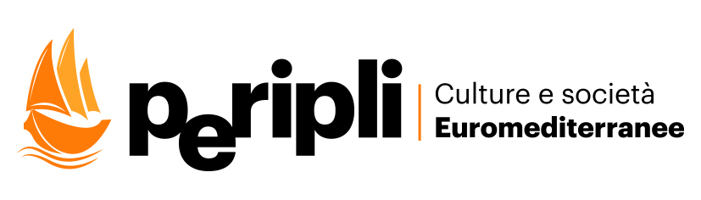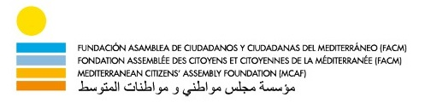

Associazione Peripli - Culture e Società Euromediterranee
e
Fondazione dell’Assemblea dei Cittadini e delle Cittadine del Mediterraneo (FACM)
promuovono il convegno

Patrimoni mediterranei e cittadinanza
distruzione-ricostruzione|conservazione delle memorie|partecipazione cittadina

Parigi|Nizza|Marsiglia|Valencia|Rabat|Algeri
Tunisi|Napoli|Sarajevo|Tirana|Larissa|Il Cairo|Nablus|Siria

Napoli | 4 e 5 ottobre 2019 (ore 9 - 18)
Complesso monumentale di San Domenico Maggiore|Sala del Capitolo
vico San Domenico Maggiore 18 - Napoli

Programma

Venerdì 4 ottobre
ore 9:00 - Saluti

Nino Daniele – Assessore alla Cultura del Comune di Napoli
Vicente Miguel Garcés Ramòn – Fondazione Assemblea dei Cittadini e delle Cittadine del Mediterraneo (FACM)
Maria Donzelli – Presidente Associazione Peripli - Presidente/Consiglio Consultativo della FACM
Gennaro Migliore - deputato
Juan Andrès Perellò Rodriguez – Ambasciatore di Spagna all’UNESCO
Laurent Burin Des Roziers - Console Generale di Francia a Napoli
Maria Luisa Cusati - Console Onorario del Portogallo a Napoli
Hassan Balawi - Primo Consigliere presso Missione della Palestina a Bruxelles
Augusto Guarino - Università L’Orientale di Napoli

ore 9:30
La nozione di patrimonio materiale e immateriale e il suo ruolo nelle società mediterranee
Presiede Maria Donzelli - Peripli

Partecipano
Florence Pizzorni - Parigi - Ministère de la Culture - Conservatrice générale du patrimoine - Consiglio Consultativo della FACM Marialucia Giacco - Napoli - Museo Archeologico Nazionale Napoli (MANN) - Archeologa
Fabrizio Masucci - Napoli - Museo Cappella Sansevero - Presidente Paolo Jorio - Napoli - Museo del Tesoro di S. Gennaro/Museo civico Filangieri - Direttore - Coordinatore del Consorzio “La via dei musei”
Valeria Romanelli - Napoli - Associazione Italiana Esperti Scientifici Beni Culturali (AIES) - vice Presidente
Hassan Balawi - Palestina - Consiglio Consultativo FACM

ore 11:00 - 11:30 pausa caffè
ore 11:30 - Esempi di azioni partecipative e cittadine
Presiede Dominique Bendo Soupou - Peripli

Partecipano
Zine Eddine Seffadj - Algeri - circolo FACM
Nadir Benmatti - Nizza - circolo FACM
Francesca Amirante - Napoli - progetto “Accogliere ad Arte” - Presidente
Aldo Capasso - Napoli - Architetto
Sameh El Tantawi - Egitto - Università del Cairo
Carlo Tachos - Grecia - circolo FACM

ore 13:30 - 15:00 pausa pranzo

ore 15:00 - Sapori migranti
Presiede Loredana Cornero - Peripli

Partecipano
Vito Amendolara - Napoli - Osservatorio per la Dieta Mediterranea
Malika Eddakhch - Rabat - circolo FACM
Roberto Sottile - Università di Palermo
Lucia Cucciarelli - Ufficio Scuole - Ambasciata d’Italia a Tirana
Fortuna Brandi - Napoli - Antica Pasticceria Scaturchio

ore 17:00 - Artigianato e arte
Presiede Barbara Fumagalli - Museo del Tesoro di San Gennaro

Partecipano
per Il corallo Tommaso Mazza - Napoli - Presidente Comitato Lavorazione del Corallo e del Cammeo di Torre del Greco Caterina Ascione - Storica dell’arte del corallo

per il presepe Giuseppe Pezone - Napoli - Presidente Associazione Italiana Amici del Presepio

per l’arte di strada Simone Maria de Conceicao - Presidente Movimento Unione Nazionale Interculturale ( M.U.N.I. ) e Ciro Formisano - fondatore della SIRO’S Band

In sala: esempi di lavorazione artigianale del corallo e dell’arte presepiale

ore 18:00 - Dibattito con il pubblico

ore 18:30 - Lettura poetica a cura di Angela Procaccini

ore 18:40
Giovanni Guarrera - Napoli - Presidente Orchestra Multietnica Mediterranea
Intervento musicale a cura dell’Orchestra Multietnica Mediterranea (OMM)

Sabato 5 Ottobre
ore 9:00 - Partecipazione cittadina alla costruzione, ricostruzione della memoria locale e collettiva del Mediterraneo
Presiede Rita Felerico - Peripli

Partecipano
Don Adolfo Russo - Napoli - Vicario per la Cultura della Diocesi di Napoli - Direttore del Complesso Monumentale di Donnaregina Leila El Houssi - Università di Firenze - Storica
Salam Kawakibi - Siria - Consiglio Consultativo FACM
Nicoletta Stendardo - Marsiglia - Circolo FACM
Elma Hodzic - Sarajevo - Museo di Storia della Bosnia Erzegovina - Direttrice
Maria D’Elia - Napoli - Fondazione Mondragone - Presidente

ore 11:00 - 11:30 pausa caffè
ore 11:30 - Esperienze di rigenerazione cittadina
Presiede Francesca Vitelli - Enterprising Girls

Partecipano
Maria Rosaria de Divitiis - Napoli - FAI Campania - Presidente Maria Antonietta Selvaggio - Museo del Mare di Napoli Luca Mascolo - Agerola - Sindaco
Luigi Filadoro - Napoli - progetto “bambini e musei - cittadini a regola d’arte” - Associazione “Étant donnés”- Presidente
Patrizia Varone - Napoli - progetto “Mediterraneo:
fotografia tra terra e mare” - Associazione “Lo Cunto” - Presidente

ore 13:30 - 15:00 pausa pranzo

ore 15:00 - Istituzioni e cittadinanza
Presiede Valeria Pagnini - Napoli - Università degli studi di Napoli Federico II - Dipartimento di Architettura

Partecipano
Fabiana Cacciapuoti - Napoli - Conservatrice Biblioteca Nazionale
Raffaele De Magistris - Napoli - Biblioteca Universitaria di Napoli Direttore
Lorenzo Mango - Napoli - Comitato tecnico e scientifico Università L’Orientale - Presidente
Stefania Castanò - Napoli - Biblioteca Università L’Orientale - Direttrice
Rosa Maiello - Napoli - Associazione Italiana Biblioteche - Presidente
Fiorinda Li Vigni - Napoli - Istituto Italiano per gli Studi Filosofici - Segretaria Generale
Marta Herling - Napoli - Istituto Italiano per gli Studi Storici - Segretario Generale

ore 16:30 - Conclusioni e progetti
Presiedono Rita Felerico / Loredana Cornero - Peripli

Partecipano
Francesco Maria Amoruso - Presidente onorario PAM
Vicente Miguel Garcés Ramòn - Fondazione Assemblea dei Cittadini e delle Cittadine del Mediterraneo (FACM) Presidente
Maria Donzelli - FACM - Peripli
Florence Pizzorni - FACM
Dominique Bendo Soupou - Peripli

ore 18:00 - Dibattito con il pubblico

Info
Associazione PERIPLI - Culture e Società EuroMediterranee
www.peripli.org|info@peripli.org
Facm – Fondazione dell’Assemblea dei Cittadini e delle Cittadine del Mediterraneo
www.fundacionacm.org|info@fundacionacm.org

Ufficio stampa per Peripli
Anna Marchitelli
333 1198973 | marchitelli.comunicazione@gmail.com
Rita Felerico
347 2600961 | ritafelerico2@gmail.com

